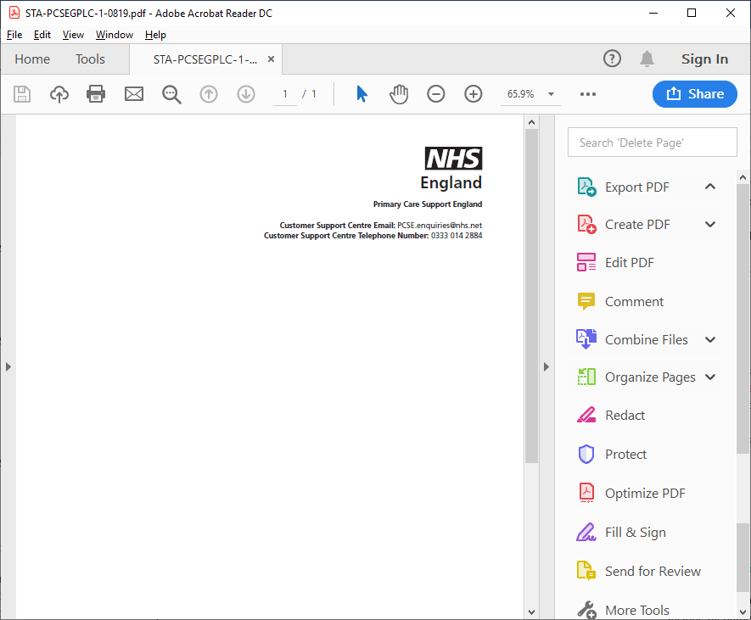

[Title] [Forenames] [Surname]
[AddressLine1]
[AddressLine2]
[AddressLine3]
[AddressLine4]
[AddressLine5]
[PostCode]
[Date]
[PCSE Reference]
[NHSNumber]

પ્રિય [Title] [Forename] [Surname]

તમારા સામાન્ય અભ્યાસ (GP) પંજીકરણનાં વિષયમાં મહત્ત્વપૂર્ણ જાણકારી

અમે એ તપાસવા માટે લખી રહ્યા છીએ કે, NHS તમારું યોગ્ય સરનામું ધરાવે છે કે નહીં.

આ કેમ મહત્ત્વપૂર્ણ છે?
જો તમારા GP પાસે તમારા ઘરનાં સરનામાંનો રેકોર્ડ નહીં હોય, તો તમારા સ્વાસ્થ્યનાં સંબંધમાં મહત્ત્વપૂર્ણ જાણકારીની સાથે તમારો સમ્પર્ક કરી શકશે નહીં. પ્રત્યેક GP અભ્યાસમાં પંજીકૃત રોગિઓની સૂચીનો ઉપયોગ NHS દ્વારા નિયુક્તિઓની પેશકશ માટે રોગીઓનો સંપર્ક કરવા, તમને સ્ક્રીન કાર્યક્રમો માટે આમન્ત્રિત કરવા માટે અને પરીક્ષણનાં પરિણામ આપવા માટે કરવામાં આવે છે. આમાં આંતરડા, સ્તન અને ગર્ભાશયનાં આગળનાં ભાગનાં કેન્સરનું પરીક્ષણ અને ફ્લૂ, ઓરી, ગાલપચોળિયા અને રૂબેલા જેવા સંક્રામક રોગો માટે રસીકરણ માટે સ્ક્રીનીંગ પણ અન્તર્ભૂત થાય છે.

તમારે શું કરવાની આવશ્યકતા છે?
NHS દ્વારા તમારા માટે યોગ્ય સૂચના રાખવાની પુષ્ટી કરવા માટે કૃપયા જોડેલા પૃષ્ઠ પર આપેલ નિર્દેશોનું પાલન કરો.

જો હું પ્રત્યુત્તર ન આપું તો શું થાય?
જો આ પત્રની દિનાંકનાં દસ દિવસમાં તમારા તરફથી પૂર્ણ જાણકારી પ્રાપ્ત થતી નથી, તો એ માનવામાં આવશે કે તમારાં ઘરનું સરનામું સ્થાનાન્તરિત થઈ ગયું છે અને અમે તમને GP ની અભ્યાસ સૂચિમાંથી હટાવાની પ્રક્રિયા શરૂ કરીશું. આનો અર્થ એ થયો કે, તમને તમારા સ્વાસ્થ્યનાં વિષયે મહત્ત્વપૂર્ણ જાણકારી પ્રાપ્ત થશે નહીં અને તમે હવે GP અભ્યાસની સાથે પંજીકૃત રહેશે નહીં.

આ વિનંતી ને હું વૈકલ્પિક પ્રારૂપમાં કેવી રીતે કરી શકું?
બ્રેઇલ, મોટી પ્રિન્ટ અથવા ધ્વનિ સંસ્કરણ વૈકલ્પિક પ્રારૂપમાં આ વિનંતીને આપવા માટે કૃપયા તમારા GP અભ્યાસનો સંપર્ક કરો.

આ પત્રનો પ્રત્યુતર આપવા માટે સમય નીકળવા બદલ આભાર.

તમારો વિશ્વાસુ
મુખ્ય સારવાર સહાયતા ઇંગ્લેંડ
કેપિટા દ્વારા NHS ઇંગ્લેંડ તરફથી વહેંચવામાં આવી છે. https://pcse.england.nhs.uk/organisations/public/

